Московские пожарные исполнили новогоднее желание юной жительницы Южного Бутова

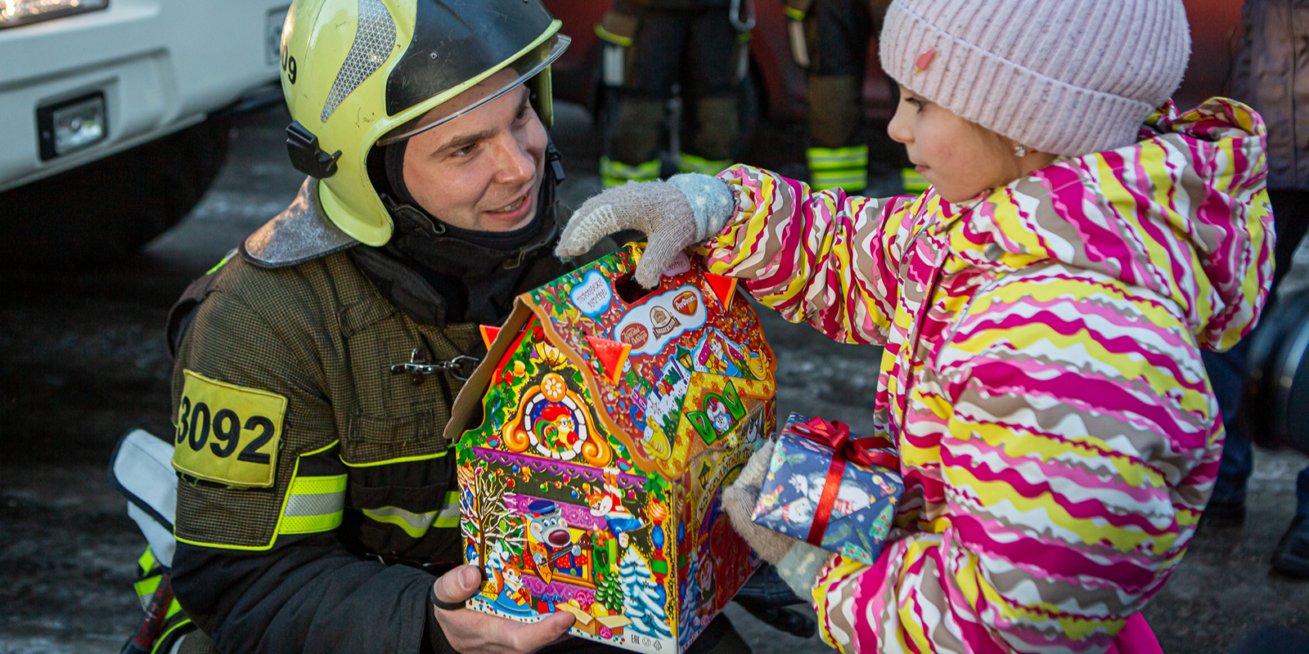

Фото: Пресс-служба Департамента по делам гражданской обороны, чрезвычайным ситуациям
Виктория воспитывается в многодетной семье, девочка очень любит животных.
Вместе с заместителем руководителя ведомства Дмитрием Скоркиным в гости к участнице акции отправились и работники пожарно-спасательного отряда №309. Добрые волшебники приехали к дому девочки на настоящем пожарном автомобиле.
«В столице проходит прекрасная акция «Добрая ёлка». В рамках этой инициативы исполняются желания тех, кто в этом особенно нуждается — подопечных благотворительных фондов и некоммерческих организаций: детей и подростков из малообеспеченных семей, сирот, а также пожилых людей, находящихся в непростой жизненной ситуации. Карточки с желаниями были размещены как на специальном сайте акции, так и в виде игрушек на «добрых ёлках», установленных на городских площадках. Именно такой «шар» снял с одного из праздничных деревьев руководитель нашего Департамента Юрий Акимов. На нём было написано желание девятилетней Виктории Алексеенко, которая мечтала получить на Новый год телефон. Сегодня от лица ведомства и, конечно, столичных пожарных и спасателей мы исполнили мечту юной жительницы Южного Бутова и вручили ей долгожданный подарок», — отметил Дмитрий Скоркин.
Работники подразделения Пожарно-спасательного центра показали девочке специальную технику, продемонстрировали оборудование, снаряжение и рассказали о своей профессии.
Виктория и её семья были рады такому визиту. Они от всей души поблагодарили пожарных и также поздравили их с наступившим новым годом.

